Лабораторная работа №2

Система контроля версий Git

Борисенкова София Павловна

Содержание

Список иллюстраций

Список таблиц

# 1 Цель работы

Целью работы является изучить идеологию и применение средств контроля версий. Приобрести практические навыки по работе с системой git.

# 2 Выполнение лабораторной работы

Сначала сделаем предварительную конфигурацию git. Откроем терминал и введём следующие команды, указав имя и email владельца репозитория и другие параметры. (рис. 1)

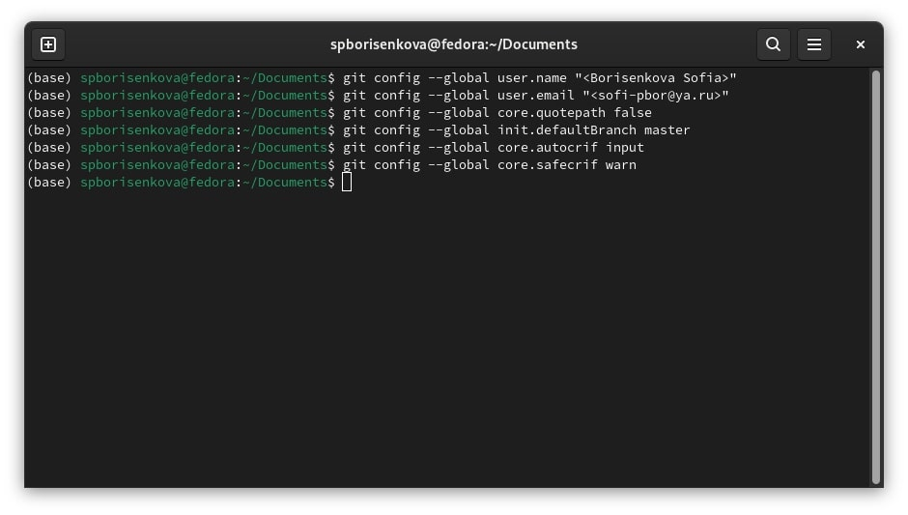

Рисунок 1. Настройка параметров git

Для того, чтобы сервер мог идентифицировать пользователя, необходимо сгенерировать ssh ключи. Для этого мы введем следующую команду. (рис. 2)

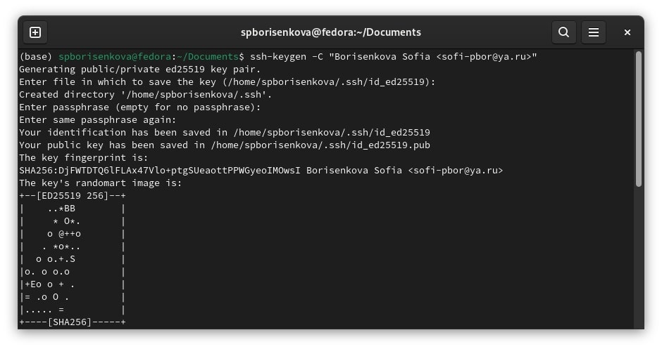

Рисунок 2. Генерация ssh ключа

Затем скопируем следующей командой ключ в буфер обмена и вставляем его в соответствующее поле на github. (рис. 3)

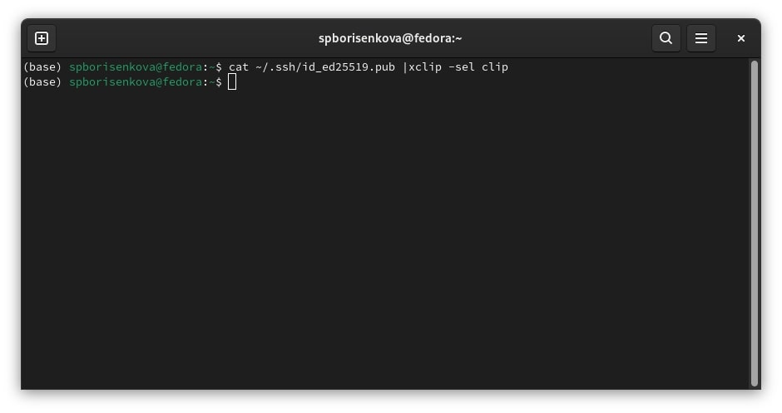

Рисунок 3. Вкладка настроек GitHub

Откроем терминал и создадим каталог для предмета «Архитектура компьютера». (рис. 4)

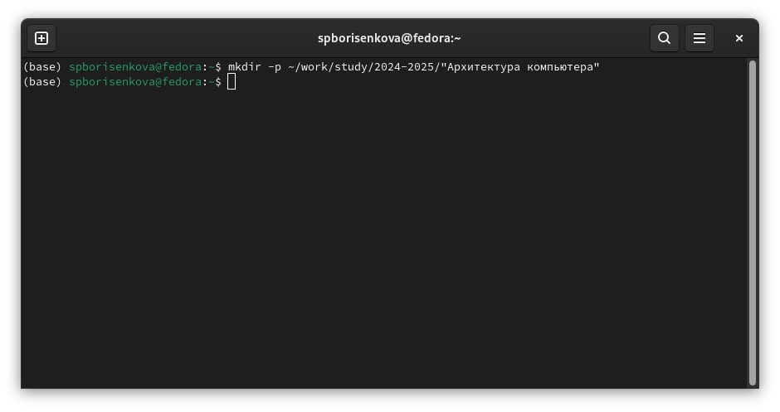

Рисунок 4. создание каталога «Архитектура компьютера»

Создадим репозиторий. Будем создавать его на основе шаблона, который находится по следующему адресу: https://github.com/yamadharma/course-directory-student-template Нажимаем на кнопку “Use this template”, и в предложенных опциях выбираем “Create new repository”. Задаём имя репозитория. Он будет называться arсh-pc. Далее нам нужно клонировать репозиторий на наш компьютер. Для этого перейдем в папку “Архитектура компьютера” и клонируем репозиторий. (рис. 5)

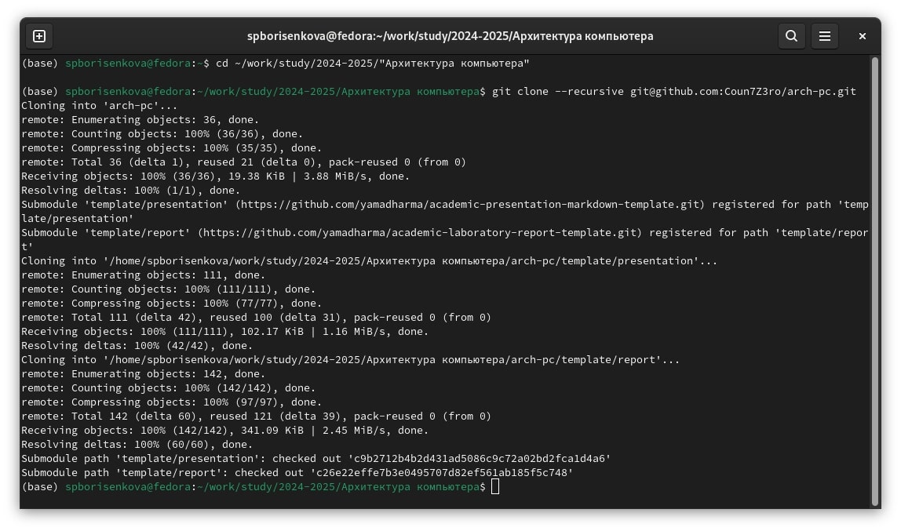

Рисунок 5. Клонирование репозитория

Теперь перейдем к настройке клонированного каталога. Для начала перейдем в него с помощью команды “cd”, удалим лишний файл с помощью команды “rm” и создадим необходимые каталоги. Теперь нам остается отправить файлы на сервер. Для этого с помощью команды git add мы добавим каталоги, которые должны отправляться на сервер. Теперь с помощью команды git commit мы сохраним изменения и укажем комментарий, в котором будет поясняться, какие изменения мы сделали. В данном случае в комментарии мы напишем, что создали структуру курса. Теперь нам осталось окончательно загрузить изменения на сервер. Для этого мы воспользуемся командой git push. (рис. 6)

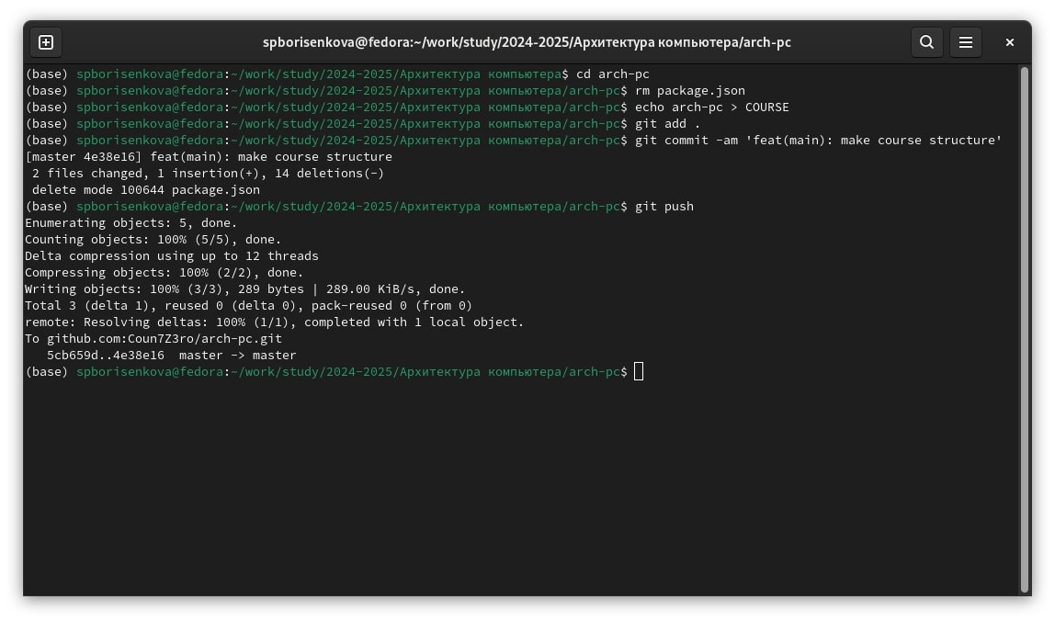

Рисунок 6. Отправка репозитория на GitHub

# 3 Задание для самостоятельной работы

Теперь приступим к выполнению самостоятельной работы. Для начала мы создадим файл отчета для нашей лабораторной работы в папке labs/lab02/report. После этого скопируем отчет по нашей предыдущей лабораторной работе в соответствующую папку созданного нами рабочего пространства, то есть в папку labs/lab01/report. Теперь нам осталось лишь загрузить изменения на GitHub. Воспользуемся командой “git add .” для того, чтобы указать, что мы хотим сохранить изменения во всех файлах, находящихся в нашем каталоге. После этого с помощью команды “git commit” мы укажем комментарий и сохраним изменения. (рис. 31) После этого введём команду “git push” для того, чтобы загрузить файлы на GitHub

# 4 Выводы

В результате выполнения лабораторной работы появились практические навыки работы с системой контроля версий Git, была произведена её первоначальная настройка в linux. Было изучено, как создавать репозитории, сохранять изменения и добавлять к ним комментарии, а также как выгружать файлы на сервер. Были приобретены навыки работы с платформой GitHub.